Проверка и исправление топологии
Обновлённая версия 3.00 (ru_rubtsov_axioma_topo_tools_new_v300.axp ) .
В списке модулей, пока будет называться «Проверка полигонов (новая)»
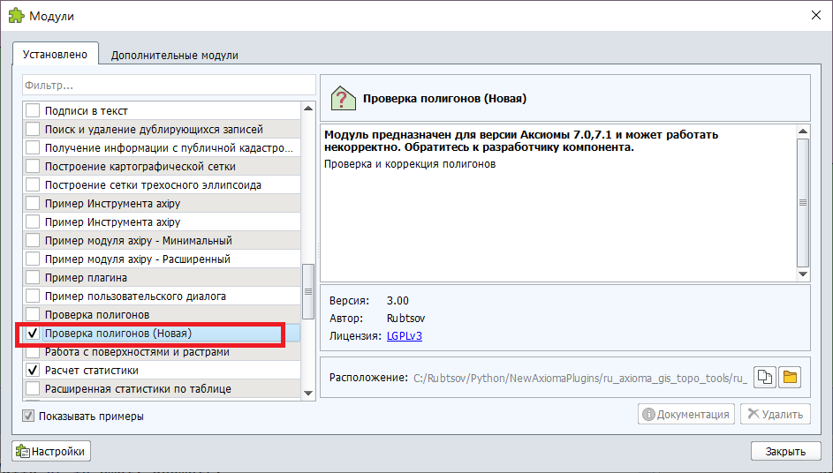
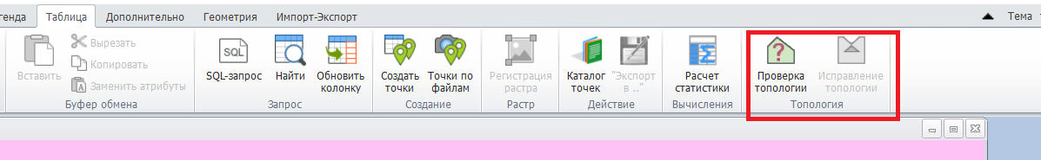

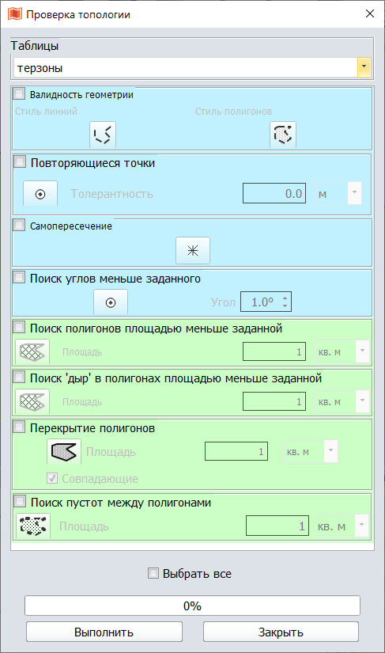

Функция «Проверка самопересечений» в большей степени информационная, для того что бы пользователь мог посмотреть в каких объекта существует самопересечение

Перечень функций
Название | Описание
Валидность объектов | Выполняется проверка на валидность пространственных объектов | К не валидным пространственным объектам (линиям полигонам) относятся:  - Линии нулевой длинны  - Полигоны нулевой площади  - Самопересекающиеся линии , полигоны
Повторяющиеся точки | Выполняется проверка наличия повторяющихся точек < с заданной толерантностью
Поиск углов меньше заданных | Вычисляются углы между соседними точками , если угол меньше заданного то считается , что это ошибка | 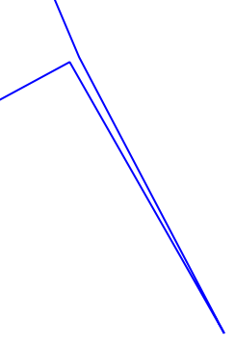
Поиск полигонов меньше заданных | Вычисляются площади полигонов и выделяются те у которых площадь меньше заданной | В случае коллекции полигонов , площади вычисляются для каждого полигона  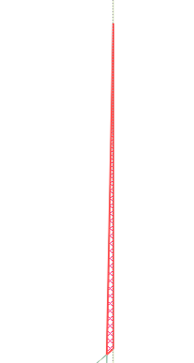
Поиск «дыр» в полигонах , площадью меньше заданных | Вычисляется площадь «дыр» в полигонах | Маленькие «дыры» , часто возникают при операциях вычитания из полигонов
Перекрытия полигонов и дублирующийся полигонов | Выполняется поиск областей перекрытия полигонов и полностью совпадающих полигонов | Совпадающие полигоны выделяются в отдельную группу
Поиск промежутков между полигонами | Выполняется поиск всех промежутков и промежутке меньше заданной площади выделяются ( попадают в ошибки )

В качестве рекомендации .
Лучший результат достигается при выполнении следующей последовательности :
- Сохранить таблицу ( таблицы ) , с заданным округлением . Модуль «Сохранить копии таблиц КС (Mif,Tab,Gpkg) . При единицах измерения координат метры , 4 знака после запятой это с точностью 1 миллиметр
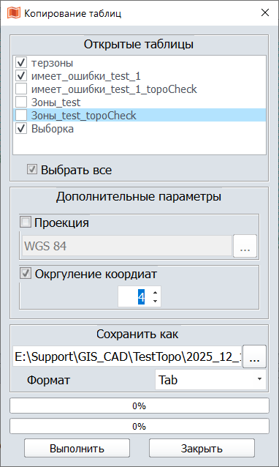
- Перед запуском проверки и исправления топологии , активировать модуль «Динамического округления»


